**FRIESLAND - Plaats = Tjerkwerd (FR) De Babuurstermolen (Grondzeiler)**

[Internet-web-browser.svg](http://nl.wikipedia.org/wiki/Bestand:Internet-web-browser.svg)[53° 02' 43" NB 5° 29' 50" OL](http://www.nsesoftware.nl/wiki/maps.asp?params=53_02_43_N_5_29_50_E_region:NL_type:building&pagename=Babuurstermolen)

* De molen bemaalde tot 1990 de 320 ha grote polder van het voormalige waterschap Exmorra-oost, toen zijn taak werd overgenomen door een nieuw gemaal.
* In de molenaarswoning naast de molen is een tentoon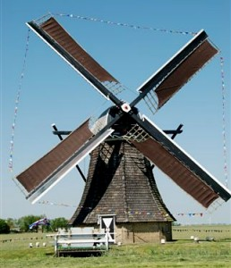stelling ingericht over de strijd tegen het water gedurende de afgelopen 2000 jaar.
* Sinds 1990 is de molen eigendom van de Stichting De Fryske Mole.
* De kap is bekleed met zink en de romp met leipannen